ДНЗ «Борщівський професійний ліцей»

Турнір Шевченкознавців «Тарас Шевченко – України син»

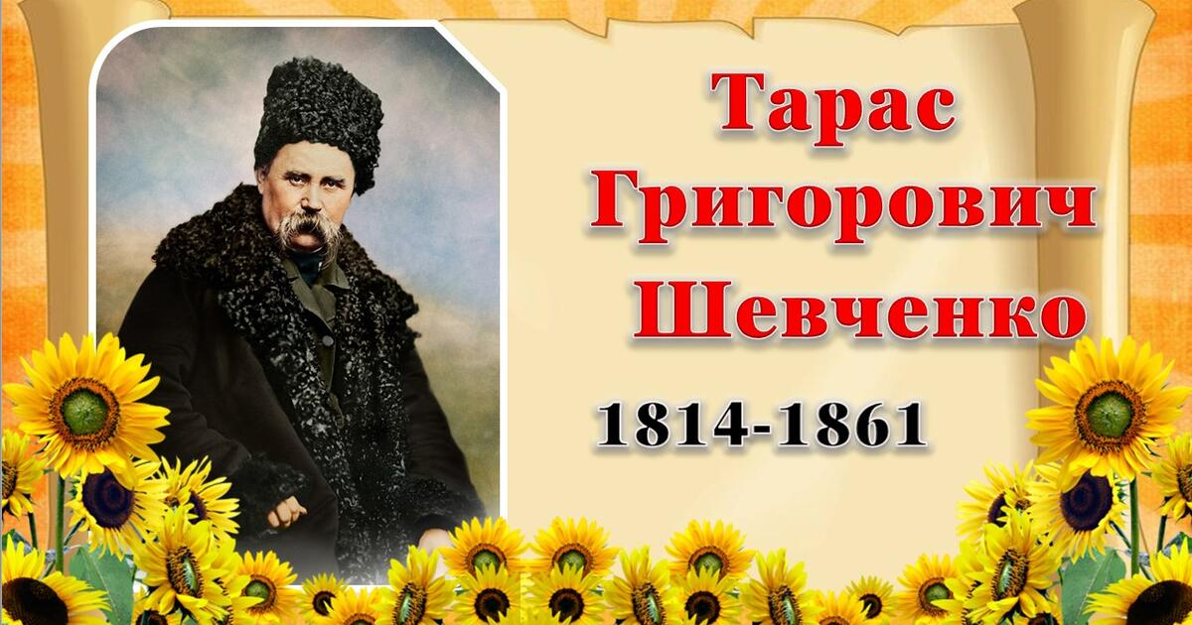

Підготував вихователь ДНЗ «Борщівський професійний ліцей»
Сергій ВАХУЛА

Турнір Шевченкознавців «Тарас Шевченко – України син»
Мета:
- Розширити знання учнів про життя і творчість Т.Г.Шевченка
- Сприяти вихованню національної самосвідомості учнів.
- Формувати у учнів уміння працювати в команді.
- Розвивати здатність до взаємодії.
- Формувати громадянську і загальнокультурну компетентності, бажання читати
твори Т.Шевченка.
- Виховувати любов до національної культури, прагнення бути справжніми
Українцями.
- Виховувати почуття гордості за Україну, за її національного генія – Тараса
Григоровича Шевченка.

Анотація:
Мабуть нема в Україні такої людини, яка б не читала віршів Тараса Григоровича Шевченка. У кожного своє розуміння його творів. Але для всіх українців Шевченко є генієм, явищем великим і вічним в історії нашої держави.
Для нашого народу — «Кобзар» не просто настільна книга. Це святі для нашої Батьківщини рядки, які не втратили свою актуальність навіть через десятки років після їх написання.
Розробка заходу сприятиме формуванню осмислених систематичних знань у учнів про творчість Т.Шевченка, усвідомленню світового значення його творчості, виховуватиме повагу до митця та його творчої спадщини.

Обладнання: презентація, портрет Т. Шевченка.

Ведучий:

Благословен той день і час,
Коли прослалась килимами
Земля, яку сходив Тарас
Малими босими ногами,
Земля, яку скропив Тарас
Дрібними росами-сльозами.

Ведуча:

Щовесни, коли тануть сніги
І на рясті засяє веселка,
Повні сил і живої снаги
Ми вшановуєм пам’ять Шевченка.
Ти, Тарасе, сьогодні
Нас зібрав докупи.
І зійшлися у цій залі
Шевченка онуки.

Ведучі заходу

Ведучий:
Із 47 прожитих років Тарасу Шевченку довелось бути 24 роки кріпаком, 10 років у неволі, 3,5 роки під наглядом поліції і тільки 9 років вільною людиною.

У цьому році минає 211 років з дня народження славетного сина України Тараса Григоровича Шевченка. Народ пам'ятає про свого Кобзаря, вшановує його пам'ять. Ім'ям Шевченка названо парки, театри, вулиці.
Ведуча:
Ми зібралися тут, щоб вшанувати пам'ять великого Кобзаря. Уся поетична творчість Т. Г. Шевченка захоплює і вічно кличе до себе людей усіх поколінь. Перегорнувши сторінки життя великого Кобзаря, прислухаємося до шевченківської думки та слова.

Тому ми проведемо турнір шевченкознавців.
Сьогодні змагаються команди:
1. « Кобзарята » на чолі з капітаном Чубаком Василем
2. « Червона калина » на чолі з капітаном Ердеєм Назаром

Команда « Кобзарята » на чолі з капітаном

Команда « Червона калина » на чолі з капітаном

Протягом змагань у нас працює журі у складі учнів: Сметанюка Олега,
Саранчук Каріни, Горбачевської Іванни.

Журі виховного заходу

Команди , готові до змагань ? Тоді починаємо.

Ведуча:
І ТУР «Тяжко-важко в світі жити…»

У цьому турі ми пройдемося сторінками важкого життя Т. Шевченка і потрібно дати відповідь на запитання. Відповідає першою команда представник якої першим підніме руку. За правильну відповідь команді надається 1 бал.
1. Назвіть дату народження Кобзаря. 9 березня 1814 р.

2. Як називалося село, в якому він народився? с. Моринці, Київська губернія, Російська імперія (нині Звенигородський район, Черкаська область, Україна)

3.Як називалося село, в якому минуло дитинство Тараса Шевченка? (Кирилівка)

4.Назвіть прізвище пана, кріпаками якого були Шевченки. (Енгельгардт)

5. Що в перекладі з грецької мови означає ім'я «Тарас»? (Бунтар)

6.Назвіть імена батьків Тараса Шевченка. (Катерина, Григорій).

7.Як звали братів і сестер Шевченка? (У Тараса було два брати і три сестри, він був третьою дитиною. Микита, Катерина, Ярина, Тарас, Марся, Йосип).

8. Якого віку був Тарасик, коли померла його матуся, батько?
(9 років – мати 1823 р., 11 років – батько 1825 р.)

9. З ким дружив Тарас у дитинстві? (Сусідські діти – Данило Бондаренко, Оксана Коваленко, Павло Могильний, Іван Сокира).

10. У яких творах поет пише про своє нещасливе дитинство? “Мені тринадцятий минало”, “Сон”, “І виріс я на чужині”, “І золотої, й дорогої”).

11. Який талант проявився в Шевченка раніше – художника чи поета?
(Ще в дитинстві у Тараса з’явилися здібності до малювання).

12. Хто Шевченка навчив писати і читати? У дяків Шевченко навчився читати й писати.

13. Хто у Шевченка помітив здібності до малювання? Маляр із села Хлипнівці, але на той час Шевченкові було вже чотирнадцять років і його зробили козачком В. В. Енгельгардта.

14.За що поміщик П.Енгельгардт звелів висікти свого козачка?
(Повернувшись з бенкету, застав за малюванням, кричав, що той палить свічки і т.д.).

15. Скільки років тривало навчання Шевченка малярству?
(4 роки). Енгельгардт узяв із собою Шевченка, а щоб згодом мати зиск на художніх творах власного «покоєвого художника», підписав контракт і віддав його в науку на чотири роки до живописця В. Ширяєва, у якого й замешкав Тарас до 1838 року.
16. У якому році викуплено Тараса Шевченка з кріпацької неволі? (1838 р.)

17.Яка сума була необхідна для викуплення Шевченка з кріпацтва? Карл Брюллов викупив за 2,5 тис. рублів асигнаціями Тараса Шевченка з кріпацтва. Ця сума на той час була еквівалентна 45 кг чистого срібла.
18. Як називалася перша збірка творів Тараса Шевченка?
(“Кобзар”).

19. Які твори ввійшли до першої збірки Шевченка? Як вони називались?
( Вміщено 8 творів. “Думи мої, думи”, “Перебендя”. “Катерина”, Думка”, “До Основ’яненка”, “Тарасова ніч” та ін.).

20. Якою широковідомою народною піснею розпочинається поема “Причинна”? (“Реве та стогне Дніпр широкий”).
21. З якої поеми ці слова?

Кохайтеся, чорнобриві,
Та не з москалями.
Бо москалі – чужі люди,
Роблять лихо з вами.
(“Катерина”)

22. До якого таємного товариства входив Т.Шевченко? Кири́ло-Мефо́діївське товариство.
23. Скільки років тривало заслання Т.Шевченка? Десять років тривало заслання Т. Шевченка.
24. Чому Т.Шевченко написав “Заповіт” у 1845 р.? (Тому,що занедужав, захворів).
25. Де було поховано Шевченка за його заповітом? На Чернечій горі біля Канева.

Участь учнів в І турі «Тяжко-важко в світі жити…»

Ведучий: ІІ тур «Цікаві факти з життя»

Ми пройшли стежками Тарасового життя, скуштували разом з ним сирітського хліба і панських канчуків, бачили тріумф поета і художника, мандрували знедоленою Україною, лічили дні його осоружного заслання в далеких казахських степах. Але у його житті траплялися і незвичайні ситуації, з яких він дотепно знаходив вихід. Ваше завдання – здогадатися, як вчинив Тарас. Ціна правильної відповіді – 1 бал.
Завдання 1.
Тарас їхав поїздом в одному купе з вельможним генералом. Шевченко читав якусь книжку, а потім відклав її збоку біля себе на сидіння. Підійшов песик генерала і став обнюхувати книгу. Генерал надумав принизити Шевченка і сказав, жартома звертаючись до свого цуцика: «Учись, учись – і ти станеш поетом». Тарас додав з властивим йому запалом... Що додав (відповів) Тарас?
( «А не довчишся – будеш генералом»).
Ведуча:
Завдання 2.
Один вельможний пан замовив Шевченкові свій портрет. Коли портрет був готовий і Тарас назвав ціну (зовсім невисоку), жадібний пан сказав: «Я не осел, щоб платити такі гроші за цей портрет». Тоді Тарас швидко ... Що зробив і сказав Тарас?
(швидко домалював вуха і сказав: «Тепер все в порядку?»)

Участь учнів у ІІ турі «Цікаві факти з життя»

Ведуча: ІІІ тур «Шевченко-художник»
Т.Г. Шевченко був не тільки поетом. Він був ще й талановитим художником. Його роботи різноманітні за жанрами: автопортрети, портрети, пейзажі, офорти (гравюри на металі). Мистецька спадщина Т.Г. Шевченка нараховує 835 творів, що дійшли до нашого часу, понад 270 втрачених і досі не знайдених робіт.
1.Запитання для команд. Кожна правильна
відповідь – 1 бал.
  - Назвіть картини, які належать пензлю Т.Шевченка?
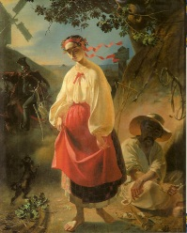
  - Які картини не належать пензлю Т. Шевченка?
4
1
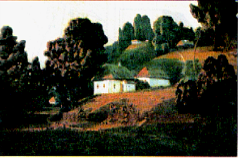

5
2
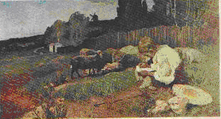
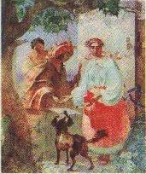

3
6
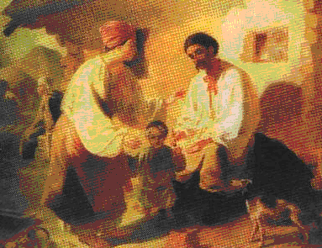
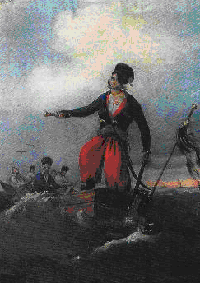

Картини, що намалював Шевченко 1,2,6
Картини, що не намалював Шевченко 3,4,5

Участь учнів в ІІІ турі «Шевченко-художник»

2.Який період життя Шевченка відобразив художник Іван Їжакевич? Ілюстрацією до якого твору є це полотно? Ціна питання – 1 бал.

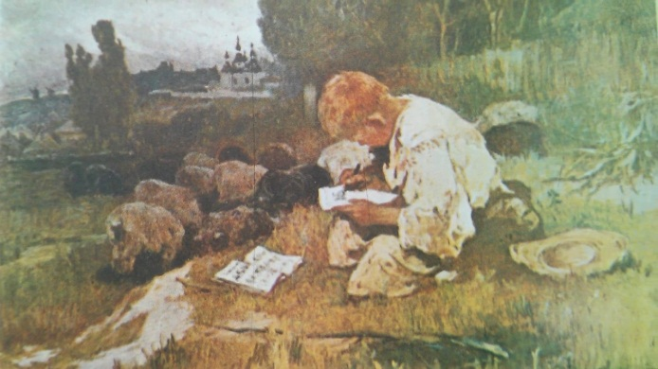

(«Мені тринадцятий минало…»).

Яка репродукція не є автопортретом Т. Шевченка? За правильну відповідь - 1 бал
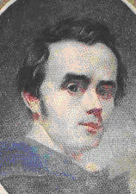
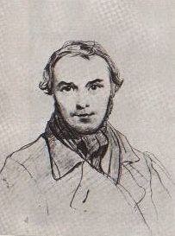
2

1

4

3
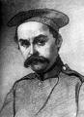
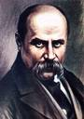

( 3 )

Участь учнів в ІІІ турі «Шевченко-художник»

Ведучий : ІV тур «Поезія, народжена серцем»

- Поволі ми підійшли до храму Шевченкової поезії. ІІІ тур змагань – поетичний. Команди одночасно відповідають на запитання, пов’язані із творчістю поета. Відповіді записують на листках. Час на виконання завдання 3 хв.
1. Як називалася перша збірка поезій Т. Г. Шевченка? («Кобзар»)
2.Скільки віршів входило до першого видання «Кобзаря»? (8)
3. Що робив герой Шевченка, коли йому минав тринадцятий рік? (пас ягнят за селом)
4. У якому садку гуділи хрущі ? (у вишневому)
5. Вірш, у якому Шевченко закликає порвати кайдани і здобути довгоочікувану волю. («Заповіт»)
6. В одній з балад Шевченка головна героїня намагається повернути коханого за допомогою зілля ворожки, а натомість перетворилася на … (тополю)
7. Яке римування застосував Т.Шевченко у вірші
Минають дні, минають ночі,
Минає літо, шелестить
Пожовкле листя, гаснуть очі,
Заснули думи, серце спить…

(перехресне)

8. У поемі «Кавказ» Т.Шевченко звертається до одного з міфологічних персонажів - символу нескореності та безсмертя. Назвіть цей персонаж.

(Прометей).

Участь учнів в ІV турі «Поезія, народжена серцем».

Ведуча: V тур «Жінки в долі Шевченка»

Тарас Шевченко все життя низько схиляв голову перед українською жінкою. Біль і гнів за скалічені жіночі долі виливався в пекучі рядки звинувачень, трепетні слова любові, гіркі сльози співчуття. «Наймичка», «Катерина», «Марія», «Тополя», «Маряна-черниця», «Слепая» та багато інших творів Кобзаря розповідають про страждання жіночої душі. Шевченко оплакував недолю своєї матері, своїх сестер, переживав щемливі миті кохання. Яку ж роль відіграли жінки у його житті?

Командам оголошуватимуться запитання. За кожну правильну відповідь надається 1 бал. Якщо команда не знатиме відповіді, то право відповідати переходить до суперників.
1. Як звали першу кохану Т.Шевченка? (Оксана Коваленко)
2. Ядвіга Гусиковська за національністю була …(полькою)
3. Хто з жінок Шевченка був заміжньою? (Ганна Закревська)
5. Хто з жінок першою назвала його генієм ? (Варвара Рєпніна)
6. На засланні Шевченка підтримувала дружина коменданта Новопетровського укріплення … (Агата Ускова)
7. Наймолодшою з коханих жінок була Катерина Піунова. Скільки їй було років
(16 років)
8. Хто був останнім коханням Т.Шевченка - … (Ликера Полусмак).
9. Хто із жінок Т.Шевченка була колишньою наймичкою? (Ликера Полусмак)

Учні, які присутні на турнірі Шевченкознавців
«Тарас Шевченко – України син»

Ведучий: VI тур «Запитання про життя Шевченка».

Мабуть, до кінця неможливо збагнути, яким був справжній Шевченко. Багато таємниць з його життя поглинула історія. Нам залишається тільки здогадуватися та дивуватися, якою непростою особистістю був геній українського письменства. А зараз запитання підвищеної складності про невідоме з життя українського генія. Ціна кожного питання – 1 бал. Право відповіді має представник команди, який перший підняв руку.
1. Чи мав Шевченко документ про народження? (Так, його видано через 32 роки)
2. Як звали матір Шевченка? (Катерина, за документом - Агафія)
3. Чи знав Т. Шевченко іноземні мови? (так, французьку)
4. Що перепало Тарасу від спадщини батька? (нічого)
5. Який навчальний заклад закінчив Т. Шевченко ? (Петербурзьку академію мистецтв)
6. В якій країні проходило заслання поета? (Казахстан)

Учні, які присутні на турнірі Шевченкознавців
«Тарас Шевченко – України син»

Ведуча: VIІ тур «Народна творчість»

Пошана й любов до поета втілилась у прислів'ях і приказках. Ваші конкурсне завдання будуть у вигляді розсипанки. Перед вами частини прислів’їв про Кобзаря, які вам треба з’єднати в одне ціле. За кожну правильну відповідь ви отримаєте 1 бал.
1. Що Шевченкове перо у панів робило? (по серцю шкребло).
2. Шевченків «Кобзар» обпік царя немов (жар).
3. Тарасове слово живе і ....(здорове).
4. Хай Шевченку буде щастя, а на панів нападе .... (трясця).
5. Тарасів заповіт облетів ...(увесь світ).
6. Шевченків «Кобзар» і в палатах царів не давав що.... (спати).
7. Для панів і Тарасова могила була що? ....(страшенна сила).
8. Хто з Шевченком знається, той що? .... (розуму набирається).
9. Хто Шевченка прочитав, той що? .... (багатший серцем став).
10. Слово Тараса – наша що? .... (зброя і окраса).

Учні, які присутні на турнірі Шевченкознавців
«Тарас Шевченко – України син»

Ведучий :VIІІ тур «Асоціативний»

В останньому турі потрібно командам за 1 хвилину дібрати якомога більше слів-асоціацій, пов’язаних з особистістю Т.Г.Шевченка. Як ви можете охарактеризувати Тараса Шевченка. Кожна асоціація - 1бал. Хто більше слів-асоціацій назвав про Шевченка, той і переміг.

А зараз – слово журі для оголошення остаточних результатів змагань. Після оголошення результатів змагань привітаймо переможців.

Оголошення журі остаточних результатів змагань

Нагородження грамотою капітана команди «Червона калина»

Нагородження грамотою капітана команди «Кобзарята»

Ведуча:
Спи спокійно, Тарасе!
Нащадки твої
Словом шани
Тебе пом'янули.
І народ України
Заповітів твоїх не забуде.

Ведучий:

Нехай вкраїнським людям завжди
Сія Шевченкова зоря,
Схилімо голови в пошані
перед портретом Кобзаря

Ведуча:
В дні перемог і в дні поразок,
В щасливі дні і в дні сумні
Іду з дитинства до Тараса,
Несу думки свої сумні.
Іду крізь свята і крізь будні.
Крізь глум юрби і суєту,
Ні, не в минуле, а в майбутнє
До тебе я, Тарасе, йду.
Ведучий:
Я не один іду до нього –
Ідуть до нього тисячі.
Неначе грішники до Бога
Свої печалі несучи.
І доки в римах Заповіту
Вогонь поезії не згас,
Той рух до сонця не спинити,
Бо зветься сонце те – Тарас!
Ведуча:
Юні друзі! Дорожіть Шевченком. Хочеться вірити, що, вступаючи в нове тисячоліття, на вашому шляху завжди будуть Тарасова пристрасть, Тарасова мужність, Тарасове невмируще слово!

Наш виховний захід оголошується завершеним! До нових зустрічей!

Учасники турніру Шевченкознавців «Тарас Шевченко – України син»

Висновок:
Минатимуть роки, спливатимуть віки, а Т. Шевченко залишатиметься у пам'яті нащадків, бо є й буде Україна і народ український.

